# 数据结构项目七文档

软件学院 14级1班

吕金华

# 1.项目背景：

人们在书写时常常使用中缀表达式，即运算符在操作数的中间。这种表达方式对于人来说，很容易理解，但是计算机就不这么觉得了。对于计算机来说，后缀表达式才是最好计算的式子。后缀表达式是指运算符处在操作数的后边。而前缀表达式是指运算符处在操作数的前面。

现在让你来设计一个计算器，能够将中缀表达式转化成后缀表达式以及前缀表达式。

# 2.操作示例：

输入中缀表达式，得到其前缀和后缀表示

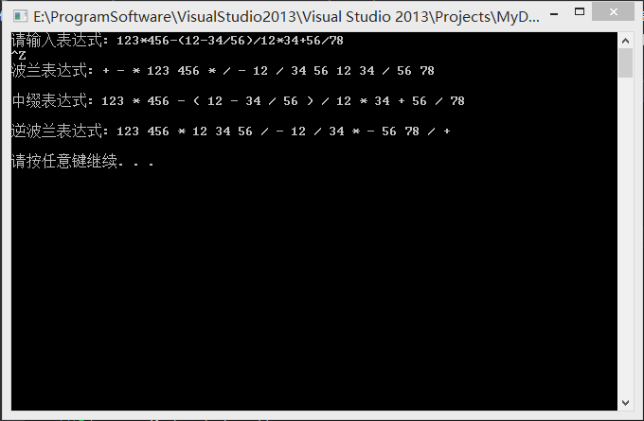

# 3.项目特色：

1.采用二叉树建立表达式，表达式树没有括号，以保证可以直接根据逆波兰表达式计算数值。

2.操作数可以是int范围内的任意整数，输出为了清晰，各个操作数、操作符之间都有一个空格。

# 4.代码实现：

## 1.Node类：

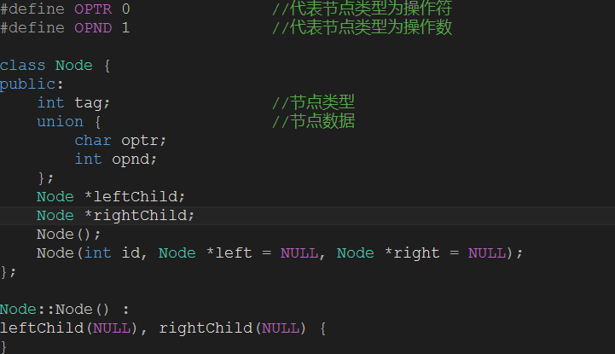

## 2.Calculator类

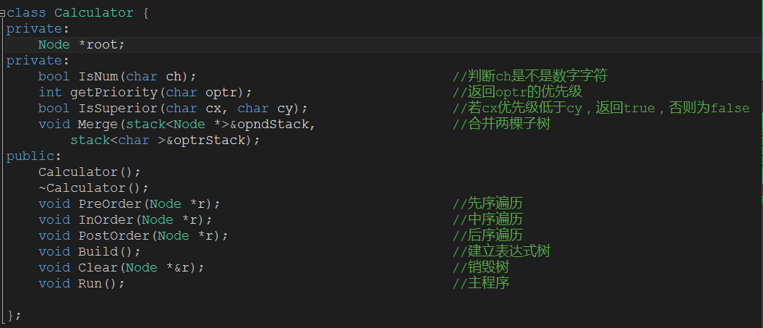

## 3.build函数

Build函数为核心函数，它建立了一颗表达式树，Build代码如下：

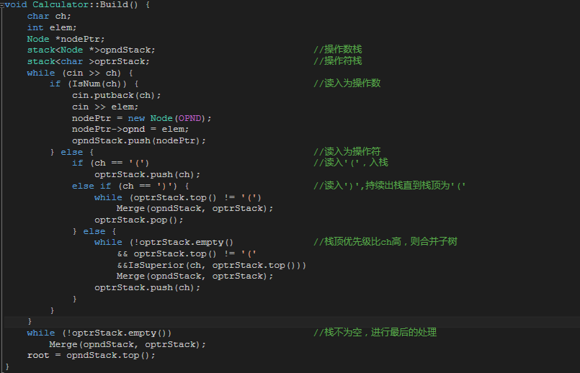

# 5.算法实现

用两个栈来辅助建树，最终操作数栈剩余的元素即为所求的树根节点指针。

其中有一个问题，就是什么时候出栈，什么时候入栈。当栈顶操作符优先级不低于当前操作符时出栈；若当前操作符为‘）’，则一直出栈，直至栈顶为‘（’；若读入‘（’则直接入栈。

计算优先级函数getPriority如下：



判断栈顶元素topOptr与当前操作符curOptr优先级大小函数IsSuperior如下：

